 | Министерство науки и высшего образования Российской Федерации  Федеральное государственное бюджетное образовательное учреждение  высшего образования  «Московский государственный технический университет  имени Н.Э. Баумана  (национальный исследовательский университет)»  (МГТУ им. Н.Э. Баумана)

ФАКУЛЬТЕТ ИУ - Информатика и системы управления

КАФЕДРА ИУ5

Отчёт по лабораторной работе №4
“Приложение Windows Forms, работа с файлами”

Студент Винников Степан Сергеевич .
фамилия, имя, отчество

Группа ИУ5 – 32Б .

Студент 30.11.2020 Винников С.С.
подпись, дата фамилия, и.о.

Преподаватель _________________ Гапанюк Ю. Е.
подпись, дата фамилия, и.о.

2020 г.
Условие задания:
Разработать программу, реализующую работу с файлами.

- Программа должна быть разработана в виде приложения Windows Forms на языке C#. По желанию вместо Windows Forms возможно использование WPF.
- Добавить кнопку, реализующую функцию чтения файла в список слов List<string>.
- Для выбора имени файла используется класс OpenFileDialog, который открывает диалоговое окно с выбором файла. Ограничить выбор только файлами с расширением «.txt».
- Для чтения из файла рекомендуется использовать статический метод ReadAllText() класса File (пространство имен System.IO). Содержимое файла считывается методом ReadAllText() в виде одной строки, далее делится на слова с использованием метода Split() класса string. Слова сохраняются в список List<string>.
- При сохранении слов в список List<string> дубликаты слов не записываются. Для проверки наличия слова в списке используется метод Contains().
- Вычислить время загрузки и сохранения в список с использованием класса Stopwatch (пространство имен System.Diagnostics). Вычисленное время вывести на форму в поле ввода (TextBox) или надпись (Label).
- Добавить на форму поле ввода для поиска слова и кнопку поиска. При нажатии на кнопку поиска осуществлять поиск введенного слова в списке. Слово считается найденным, если оно входит в элемент списка как подстрока (метод Contains() класса string).
- Добавить на форму список (ListBox). Найденные слова выводить в список с использованием метода «название_списка.Items.Add()». Вызовы метода «название_списка.Items.Add()» должны находится между вызовами методов «название_списка.BeginUpdate()» и «название_списка. EndUpdate()».
- Вычислить время поиска с использованием класса Stopwatch. Вычисленное время вывести на форму в поле ввода (TextBox) или надпись (Label).

Диаграмма классов:
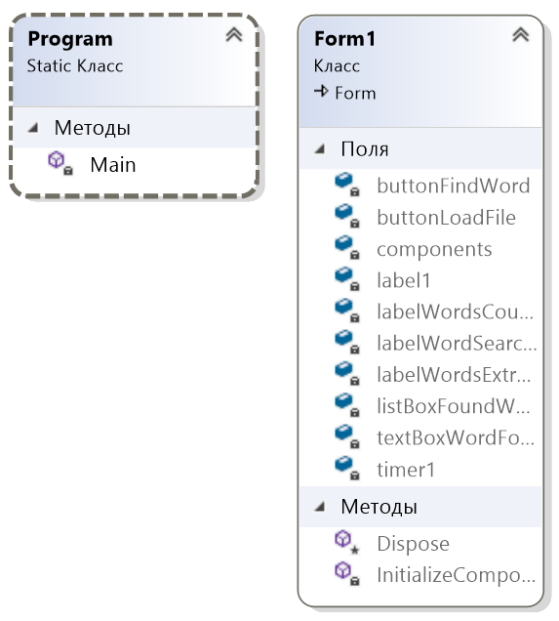

Текст программы:
//Form1.cs
using System;
using System.Collections.Generic;
using System.ComponentModel;
using System.Data;
using System.Drawing;
using System.Linq;
using System.Text;
using System.Threading.Tasks;
using System.Windows.Forms;
using System.IO;
using System.Diagnostics;

namespace Лаб4
{
public partial class Form1 : Form
{
//Список для хранения уникальных слов
List<string> fileWords = new List<string>();
public Form1()
{
InitializeComponent();
}

private void buttonStartTimer_Click(object sender, EventArgs e)
{
//Запуск таймера
timer1.Start();
}

private void buttonStopTimer_Click(object sender, EventArgs e)
{
//Остановка таймера
timer1.Stop();
}

private void buttonLoadFile_Click(object sender, EventArgs e)
{
fileWords.Clear();
OpenFileDialog fd = new OpenFileDialog();
fd.Filter = "текстовые файлы|*.txt";

if (fd.ShowDialog() == DialogResult.OK)
{
//Таймер, фиксирующий время поиска всех слов в файле
Stopwatch timerWordsExtraction = new Stopwatch();
timerWordsExtraction.Start();
//Считывание файла в строку text
string text = File.ReadAllText(fd.FileName);
//Разделительные символы для чтения из файла
char[] separators = new char[] { ' ', '.', ',', '!', '?', '/', '\t', '\n' };
string[] textArray = text.Split(separators);
foreach (string strTemp in textArray)
{
//Удаление пробелов в начале и конце строки
string str = strTemp.Trim();
//Добавление строки в список, если строка не содержится в списке
if (!fileWords.Contains(str)) fileWords.Add(str);
}
timerWordsExtraction.Stop();
this.labelWordsExtractionTime.Text = timerWordsExtraction.Elapsed.ToString();
this.labelWordsCount.Text = fileWords.Count.ToString();
}
else
{
MessageBox.Show("Необходимо выбрать файл");
}
}

private void buttonFindWord_Click(object sender, EventArgs e)
{
if (textBoxWordForSearch.Text != "" && fileWords.Count != 0)
{
bool isFind = false;
Stopwatch fixedTime = new Stopwatch();
fixedTime.Start();
if (fileWords.Contains(textBoxWordForSearch.Text))
isFind = true;
fixedTime.Stop();
if (isFind)
{
listBoxFoundWords.BeginUpdate();
listBoxFoundWords.Items.Add(textBoxWordForSearch.Text);
listBoxFoundWords.EndUpdate();
}
labelWordSearchTime.Text = fixedTime.Elapsed.ToString();
}
textBoxWordForSearch.Text = "";
}

private void Form1_Load(object sender, EventArgs e)
{

}
}
}

//Program.cs
using System;
using System.Collections.Generic;
using System.Linq;
using System.Threading.Tasks;
using System.Windows.Forms;

namespace Лаб4
{
static class Program
{
/// <summary>
/// Главная точка входа для приложения.
/// </summary>
[STAThread]
static void Main()
{
Application.EnableVisualStyles();
Application.SetCompatibleTextRenderingDefault(false);
Application.Run(new Form1());
}
}
}
Полученные результаты:
Тест | Вывод программы
1 | 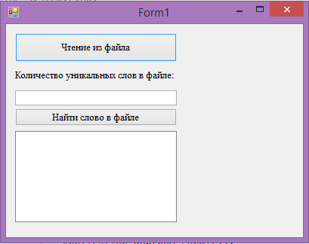
2 | 